**咨询问诊需求说明**

1. 功能需求说明
   1. 实现患者选择对应的医生做问诊操作
   2. 实现患者、医生、系统管理执行问诊的监控以及提醒、退单操作
   3. 退单咨询执行退款操作
2. 功能流程图说明
   1. 患者进入系统选择对应的门诊，选择对应的医生，选择医生提供的问诊类型，目前开发问诊类型图文、电话问诊，后期考虑是否有视频问诊
   2. 医生接受患者咨询分别有3种处理方式，不处理、选择退单、处理咨询
   3. 医生没处理订单前咨询人都可以选择修改订单以及选择退单操作
   4. 当医生处理订单后咨询人查看咨询，才可操作追问以及评分（当咨询医生没处理前，咨询人不可修改订单），追问由系统设置追问最大次数限制。
   5. 当医生没处理系统根据设置提醒时间分次提醒医生处理问诊，当多次提醒后超过系统设置的退单时间，系统自动执行退单操作，并执行退款操作
   6. 咨询人申请退款、医生申请主动退单需要管理端进行初步的核实后审核通过，系统执行退款操作
   7. 注：咨询人选择图文咨询时需要确认上传图片的大小以及张数、视频大小的限制，以及字数限制，图文、电话问诊都需要增加电话输入，方便联系以及回访，当然图文电话不是必填
   8. 注：医生做回复时字数、上传图片、上传视频都需要增加相关限制

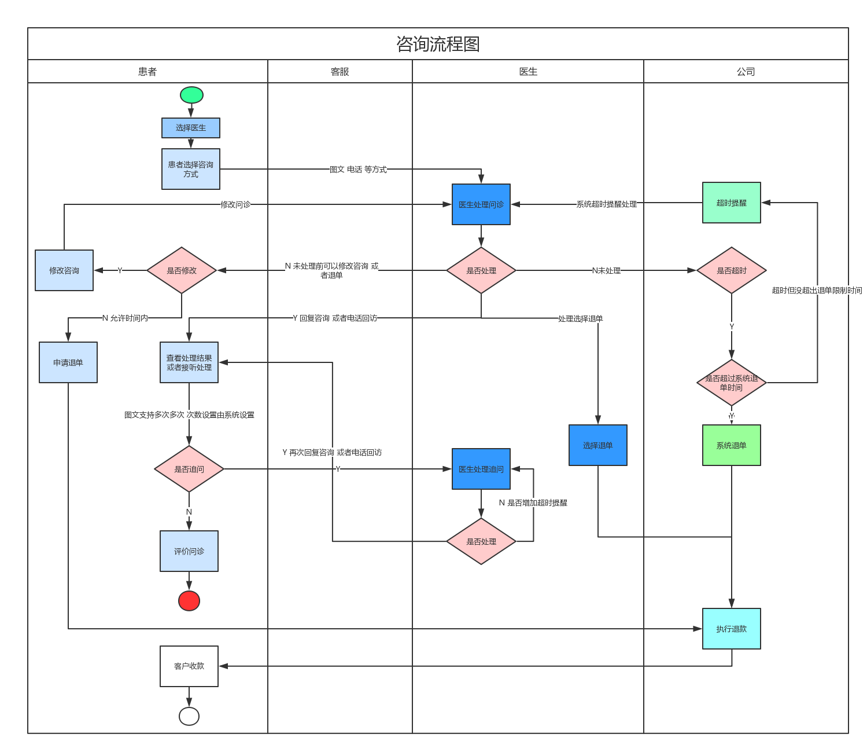

1. 设计表结构说明

